Развитие внимания у детей дошкольного возраста

Внимание - это важнейшее качество, которое характеризует процесс отбора нужной информации и отбрасывания лишней.

Внимание обладает определенными свойствами: объемом, устойчивостью, концентрацией, избирательностью, распределением, переключаемостью и произвольностью. Нарушение каждого из перечисленных свойств приводит к отклонениям в поведении и деятельности ребенка.

Маленький объем внимания - это невозможность сконцентрироваться одновременно на нескольких предметах, удерживать их в уме.

Недостаточная концентрация и устойчивость внимания - ребенку трудно долго сохранять внимание, не отвлекаясь и не ослабляя его.

Недостаточная избирательность внимания - ребенок не может сконцентрироваться именно на той части материала, которая необходима для решения поставленной задачи.

Плохо развитая переключаемостью внимания - ребенку трудно переключаться с выполнения одного вида деятельности на другой.

Плохо развитая способность распределения внимания - неумение эффективно (без ошибок) выполнять одновременно несколько дел.

Недостаточная произвольность внимания - ребенок затрудняется сосредоточивать внимание по требованию.

Вот некоторые упражнения на тренировку основных свойств внимания.

Игра "Что изменилось?"
Игра проводится так. Мелкие предметы (ластик, карандаш, блокнот, спичка и т. п. в количестве 10-15 штук) раскладывают на столе и накрывают газетой. В течение 30 секунд (считают до 30) ребенок мотрит на расположение предметов; потом он должен повернуться спиной к столу, а в это время три или четыре предмета перекладывают на другие места. Снова 30 секунд дается на осмотр предметов, после чего опять накрывают их газетным листом. Теперь спросим ребенка: что изменилось в расположении предметов, какие из них были переложены?
Не думайте, что ответить на этот вопрос всегда будет легко! Ответы оцениваются в очках. За каждый правильно указанный предмет играющему засчитывается в выигрыш 1 очко, но зато и за каждую ошибку 1 очко снимается из числа выигранных. Ошибкой считается, когда назван предмет, который не перекладывался на другое место.
Где чей домик?
Игра для развития устойчивости внимания. Предложите ребенку рисунок с изображением семи разных зверюшек, каждая из которых спешит в свой домик. Линии соединяют животных с их домиками. Нужно определить, где чей домик, не проводя карандашом по линиям. Если же задание сложно для малыша, тогда разрешите, но со временем отложите карандаш в сторону.

Упражнения на развитие устойчивости и переключения внимания.
Можно поиграть и так. Называйте ребенку различные слова: стол, кровать, чашка, карандаш, медведь, вилка и т.д. Малыш внимательно слушает и хлопает в ладоши тогда, когда встретится слово, обозначающее, например, животное. Если малыш сбивается, повторите игру с начала.
В другой раз предложите, чтобы ребенок вставал каждый раз, когда услышит слово, обозначающее растение. Затем объедините первое и второе задания, т.е. малыш хлопает в ладоши, когда слышит слова, обозначающие животных, и встает при произнесении слов, обозначающих какое-либо растение. Такие и подобные им упражнения развивают внимательность, быстроту распределения и переключения внимания, а, кроме того, расширяют кругозор и познавательную активность ребенка. Хорошо проводить такие игры с несколькими детьми, желание, азарт и приз победителю сделают их еще более увлекательными.

Картинки "Найди отличие".
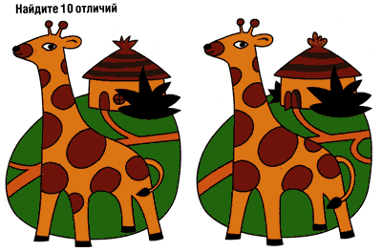
Все ребята с удовольствием любят рассматривать картинки. Можно сочетать полезное с приятным. Предложите малышу взглянуть на картинки, где, например, изображены два гнома (или два котенка, или две рыбки). На первый взгляд они совсем одинаковые. Но, всмотревшись внимательнее, можно увидеть, что это не так. Пусть малыш постарается обнаружить различия. Можно еще подобрать несколько картинок с нелепым содержанием и попросить ребенка найти несоответствия.

Упражнение "Раскрась вторую половинку".
Есть и такие упражнения на развитие концентрации внимания. Нужно приготовить несколько наполовину раскрашенных картинок. И малыш должен раскрасить вторую половину картинки точно так же, как раскрашена первая половина. Это задание можно усложнить, предложив ребенку вначале дорисовать вторую половину картинки, а затем ее раскрасить. (Это может быть бабочка, стрекоза, домик, елка и т.д.).

Топ-хлоп.
Игра на развитие внимания, памяти.
Ведущий произносит фразы-понятия - правильные и неправильные.
Если выражение верное, дети хлопают, если не правильное - топают.
Примеры: "Летом всегда идет снег". "Картошку едят сырую". "Ворона - перелетная птица". Понятно, что чем старше дети, тем сложнее должны быть понятия.
Игра "Маленький жук".
"Сейчас мы будем играть в такую игру. Видишь, перед тобой поле, расчерченное на клеточки. По этому полю ползает жук. Жук двигается по команде. Он может двигаться вниз, вверх, вправо, влево. Я буду диктовать тебе ходы, а ты будешь передвигать по полю жука в нужном направлении. Делай это мысленно. Рисовать или водить пальцем по полю нельзя!
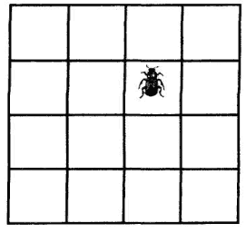

Внимание? Начали. Одна клеточка вверх, одна клеточка налево. Одна клеточка вниз. Одна клеточка налево. Одна клеточка вниз. Покажи, где остановился жук".
(Если ребенок затрудняется выполнять задание мысленно, то сначала можно позволить ему показывать пальчиком каждое движение жука, или изготовить жука и двигать его по полю. Важно, чтобы в результате ребенок научился мысленно ориентироваться в клеточном поле).

Задания для жука можно придумать самые разные. Когда поле из 16 клеток будет освоено, переходите к движению по полю из 25, 36 клеток, усложняйте задания ходами: 2 клетки наискосок вправо-вниз, 3 клетки влево и т.д.

Упражнение "Выполни по образцу" (тренировка концентрации внимания).
Упражнение включает в себя задание на прорисовку достаточно сложных, но повторяющихся узоров.
Каждый из узоров требует повышенного внимания ребенка, т.к. требует от него выполнения нескольких последовательных действий:
а) анализ каждого элемента узора;
б) правильное воспроизведение каждого элемента;
в) удержание последовательности в течение продолжительного времени.
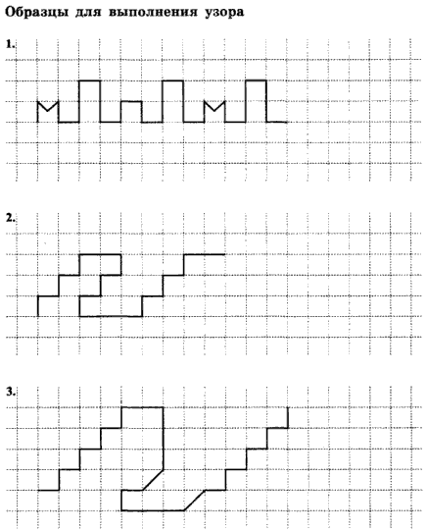
При выполнении подобного рода заданий важно не только, насколько точно ребенок воспроизводит образец (концентрация внимания), но и как долго он может работать без ошибок. Поэтому каждый раз старайтесь понемногу увеличивать время выполнения одного узора. Для начала достаточно 5 мин.

После того как "клеточные" узоры будут освоены, переходите к более сложным узорам на чистом листе.
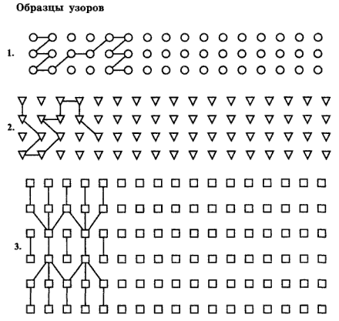
Для выполнения подобного рода заданий удобно заранее сделать бланки с различным количеством рядов кружков, треугольников или квадратов. Бланки могут быть представлены смешанным набором фигур. Например, ряд квадратов, ряд кругов, ряд треугольников и т.д.
Задание можно дополнить, если попросить ребенка проверить правильность выполнения узора и исправить ошибки.

